Architektura modernistyczna Wrocławia X Polski streetwear
Polski streetwear dorósł. Ma wyrazistą osobowość. Dba o wysoką jakość i szczegóły. Pokazaliśmy go w otoczeniu z którego wyrasta, czyli popularnych bloków. A prawidłowo osiedli zbudowanych w duchu modernizmu i funkcjonalizmu.

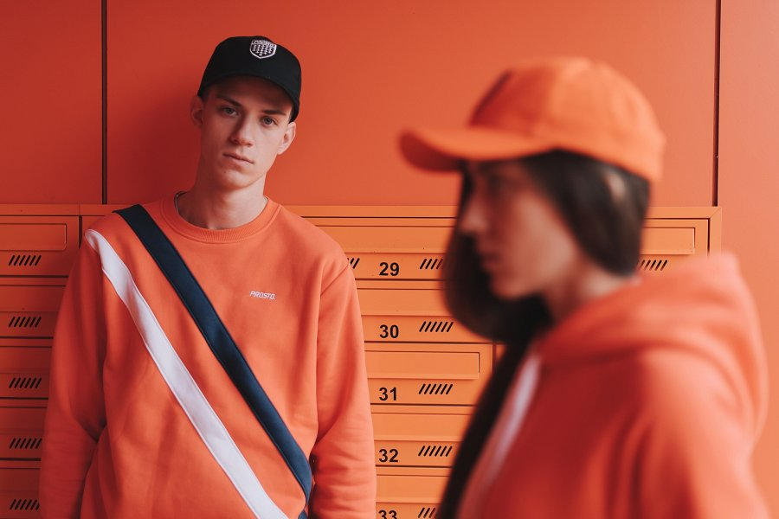
Polska architektura betonowa nabrała patyny. Zaczynamy patrzyć na nią bez uprzedzeń, dostrzegać to co dobre – chociażby wybitne realizacje powojennego modernizmu Wrocławia. W obiektywie spotkały się wyróżniające marki streetwearowe np. Local Heroes oraz architektura Wrocławia m. innymi Os. Plac Grunwaldzki projektu Grabowskiej-Hawrylakowej. Jest to wyjątkowe połączenie przestrzeni miejskiej i mody ulicznej, które na przekór bylejakości odnalazły swoją własną tożsamość i nowy, wysoki standard.
Model: Basia Erling, Iza Gończowska, Łukasz Skafarek
Stylist: Angelika Fedorczuk
Hair & Make-up: natural
Clothes: Prosto Klasyk, Prosto Wear
Shoes: Reebok Classic, Reebok

